Emergency Kit
□ Tubig (Para sa Tatlong araw)
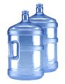
□ Delata at Mga tuyong pagkain 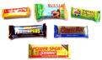 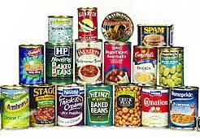

□ Mga kagamitan
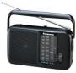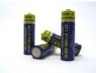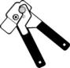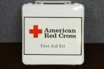
Flashlight Radyo Baterya Can Opener First Aid
Kit

□ Kung kanakailangan

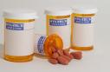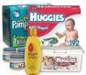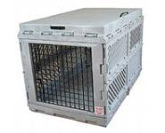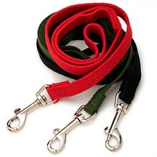

Mga Gamot Pambatang kinakailangan Pang-hayop na mga kinakailangan

□ Plano nang pamilya kapag kinakailangan

Ano ang dapat gawin?

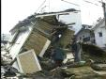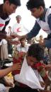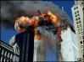

  - Papanatagin ang loob
  - Tanungin ang sarili kung ikaw ay mabuti?
  - Mabuti ba ang aking pamilya?
  - Mabuti ba ang aking bahay o tahanan?
  - Mabuti and aking kapitbahay?
  - Meron ba akong emergency kit

( Plano para sa Pamilya kung Kinakailangan )
Family Emergency Plan

- Unang lugar para mag-kitakita): _______________________

- Ikalawang lugar para mag-kitakita:_____________________

- Estasyon nang radio:_____________________

- Importanteng mga numero sa telepono
1:_______________________________________________
2:_______________________________________________
3:_______________________________________________

- Gumawa at magtipon nang-emergency kit

